**Федеральное государственное бюджетное образовательное учреждение**

**высшего образования**

**«МИРЭА – Российский технологический университет»**

Кафедра КБ-1 «Защита информации»

**Дисциплина:** «Технические средства контроля эффективности мер защиты информации»

**Отчет по лабораторной работе №** 2

**Тема:** ПРОГРАММНО-АППАРАТНЫЙ КОМПЛЕКС «CМАРТ СКМ-1»

**Выполнили:**

Студенты 3 курса,

группы БББО-05-20

Кутьин З.С.,

Романько М.И.,

Крутов А.М.,

Муханов М.Э.,

Акмурзаев И.М.

**Проверил:**

Жиряков В.Д.

Москва, 2022

**Цель работы**

Изучить назначение комплекса СМАРТ СКМ-1, его состав и возможности.

Изучить возможности управления комплексом при помощи специального

программного обеспечения.

**Задача –** определение ОСШ в контрольной точке (*qi –*отношение сигнал / шум в *i*-ой полосе частот).

**Задание на выполнение работы**

1. Изучить теоретические вопросы, изложенные в п. 2 настоящей лабораторной работы.

2. Подготовить комплекс «СМАРТ СКМ-1» для измерений акустических величин.

3. Изучить работу комплекса и специального программного обеспечения.

4. Оформить отчет по лабораторной работе.

5. Ответить на контрольные вопросы.

**Ход работы**

1) Вначале мы собрали измерительную установку по следующей схеме:

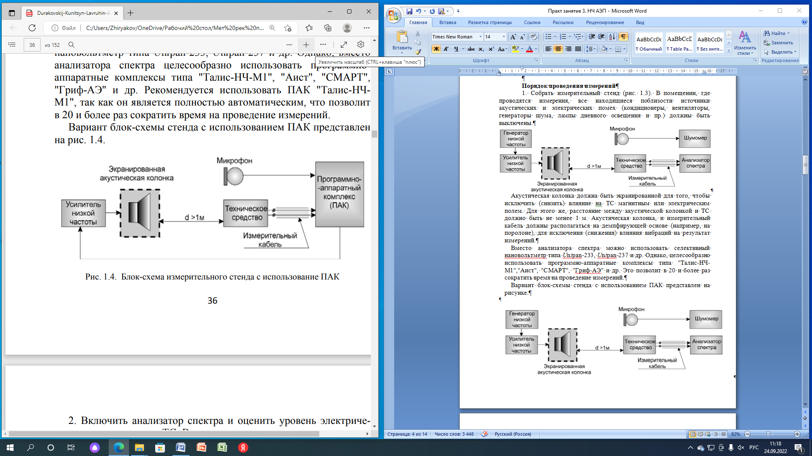

Используемые сокращения:

* ИИ – источник информации;
* АИ – акустический излучатель;
* СРИ – среда распространения информации;
* П – помехи (естественный шумовой фон);
* Д – датчик (измерительный микрофон или виброакустический преобразователь);
* усилитель;
* ИШ – измеритель шума (измерительный модуль);
* ПК – персональный компьютер со специализированным ПО.

2) Используя программное обеспечение компьютера, провели измерения тестового сигнала, сигнал+шум, шума в пяти октавных полосах частот со средними частотами 250, 500, 1000, 2000, 4000 Гц.

|  |  |
| --- | --- |
| Вид линии (линия связи–1; линия электропитания–2) | 1 |
| Тип подключения (симметричное–1;несимметричное–2) | 1 |
| Использование средств защиты (Да–1;Нет–2) | 2 |

|  |  |  |  |  |  |
| --- | --- | --- | --- | --- | --- |
| Среднегеометрическая частота октавы, Гц | Полоса пропускания фильтра анализатора спектра  ∆*Fi*, Гц | Нормированный уровень звукового давления *L*н*i*, дБ | Измеренный уровень звукового давления *Li*, дБ | Напряжение  «сигнал + шум» *U*c+ш*i*, дБ | Напряжение шума *U*ш*i*, дБ |
| **275** | 1,5 | 66 | 68,83 | 34,6 | 34,51 |
| **525** | 1,5 | 66 | 70,13 | 25,66 | 19,97 |
| **1025** | 1,5 | 61 | 70,88 | 23,85 | 4,94 |
| **2025** | 1,5 | 56 | 73,47 | 21,59 | 1,08 |
| **4025** | 1,5 | 53 | 73,14 | 18,74 | 0,81 |

3) Расчёты:

|  |  |  |  |  |  |
| --- | --- | --- | --- | --- | --- |
| Среднегеометрическая частота октавы, Гц | Напряжение  «сигнал + шум» *U*сш*i*,мкВ | Напряжение шума *U*ш*i*, мкВ | Напряжение сигнала *U*c*i*, мкВ | Коэффициент превышения звукового давления над нормой *K*ув*i* | Напряжение сигнала, приведенного к нормированному звуковому давлению *U*с.прив*i*, мкВ |
| **275** | 53,70 | 53,15 | 7,69 | 1,39 | 42,70 |
| **525** | 19,19 | 9,97 | 16,40 | 1,61 | 167,09 |
| **1025** | 15,58 | 1,77 | 15,48 | 3,12 | 76,80 |
| **2025** | 12,01 | 1,13 | 11,96 | 7,47 | 19,13 |
| **4025** | 8,65 | 1,10 | 8,58 | 10,16 | 7,24 |

|  |  |  |  |  |  |  |
| --- | --- | --- | --- | --- | --- | --- |
| Среднегеометрическая частота октавы, Гц | Напряжение нормированного шума для симметричных линий связи *U*ш.н.окт*i*,  мкВ | Напряжение нормированного шума для несимметричных линий связи *U*ш.н.окт*i*,  мкВ | Напряжение нормированного шума для линий питания *U*ш.н.окт*i*, мкВ | Напряжение шума для расчета отношения сигнал/шум, мкВ | Отношение «сигнал / шум»,  *qi* | Словесная разборчивость речи *W* |
| **275** | 0,06 | 1,2 | 151 | **151** | **0,28** | **0,8** |
| **525** | 0,07 | 1,5 | 74 | **74** | **2,26** |
| **1025** | 0,08 | 1,7 | 20,5 | **20,5** | **3,75** |
| **2025** | 0,1 | 2,1 | 4,6 | **4,6** | **4,16** |
| **4025** | 0,12 | 2,6 | 1 | **1** | **7,24** |

Индекс словесной разборчивости W был рассчитан исходя из графиков.

Расчет слоговой и словесной разборчивости.

|  |  |
| --- | --- |
|  |  |
| Зависимость слоговой разборчивости от интегрального уровня артикуляции (1 английская речь, 2 русская речь) | Зависимость словесной разборчивости от слоговой  (1 английская речь, 2 русская речь) |

**Вывод**: в результате выполнения лабораторной работы были произведены измерения уровней сигнала и расчет словесной разборчивости. Также рассчитанные отношения сигнал\шум превышает значения 0,3. Таким образом целесообразно использовать средства защиты.

**Ответы на контрольные вопросы.**

**1. Каковы физические основы возникновения канала низкочастотного акустоэлектрического преобразования?**

Обратный эффект Фарадея. Перемещение любого проводника в магнитном поле вызывает появление напряжения на его концах.

Обратный магнитострикционный эффект (эффект Виллари). При воздействии акустическим сигналом на сердечник трансформатора (дросселя, реле) происходит изменение его магнитной проницаемости, и, следовательно, происходит изменение магнитного поля в сердечнике.

Емкостной (конденсаторный) эффект. В технических средствах различные проводящие элементы могут образовать конденсатор.

Пьезоэффект. Суть пьезоэффекта заключается в том, что при механическом воздействии на некоторые материалы на их поверхности возникает электрический потенциал.

**2. Какие ВТСС в защищаемом помещении должны исследоваться на наличие канала НЧ АЭП и почему?**

Соединительные линии ВТСС должны быть исследованы, так как с помощью них злоумышленник может получить доступ за границей контролируемой зоны.

**3. Какими вариантами подключения к ВТСС злоумышленник может сформировать технический канал утечки речевой информации, обусловленный НЧ АЭП?**

Через соединительные линии ВТСС (вспомогательных технических средств и систем) специальные низкочастотные усилители, подключаемые к соединительным линиям ВТСС, обладающим «микрофонным» эффектом, за пределами КЗ могут принять информативный сигнал.

**4. Какие показатели определены в качестве нормируемых показателей противодействия?**

Общим элементом всех методик является то, что с использованием различных приемов оценивается отношение *q* – "информативный сигнал / шум" (ОСШ).

**5. В чем заключается физическая сущность методики по выявлению канала утечки речевой информации, обусловленного НЧ АЭП?**

Техническое средство подвергается акустическому воздействию тональным сигналом на среднегеометрической частоте октавы *fi, i* – номер октавы. На выходных контактах технического средства (ТС) измеряется уровень напряжения сигнала с шумом *U*с+ш*i*. Одновременно измеряется звуковое давление тонального сигнала в месте расположения ТС *Li*[дБ]. Затем акустический сигнал выключается и измеряется уровень шума *U*ш*i*. По результатам обработки трех измерений выполняется оценка отношения «сигнал/шум» (ОСШ) в *i*-й октаве *qi*.

**6. Какие средства измерений могут применяться для выявления канала утечки, обусловленного НЧ АЭП?**

Генератор низкой частоты. Необходим для создания звукового давления

**7. В каком порядке проводятся измерения в канале НЧ АЭП?**

— Антенна измерительного прибора устанавливается на расстоянии 1 м от исследуемого технического средства;

— Экранированная акустическая система с генератором тестовых акустических сигналов размещается на расстоянии 1 м от исследуемого технического средства;

— Исследуемое ТС включается в штатный режим работы;

— Перестройкой измерительного приемника в диапазоне частот 10 кГц …1,2 ГГц производится обнаружение частотных составляющих, излучаемых ВЧ генератором ТС.

— Измерительный приемник настраивается на частоту наиболее мощного обнаруженного сигнала, которая, как правило, совпадает с частотой генератора ТС. Полоса пропускания измерительного приемника устанавливается максимально близкой к ширине спектра сигнала генератора ТС.

— Для контроля уровня тестового акустического сигнала в месте размещения ТС размещается измерительный микрофон шумомера;

— Акустическая система настраивается на частоту 1 кГц и необходимый уровень звукового давления: 80…100 дБ.

— Блок-схема измерительного стенда исследования ВЧ АЭП

— В схеме лабораторной установки в качестве исследуемого ТС может использоваться (в учебных целях) генератор.

—Выбор измерительного прибора и антенны осуществляется исходя из предполагаемых (расчетных) частот работы внутренних генераторов ТС. В качестве измерительных приборов могут использоваться анализаторы спектра, селективные микровольтметры. Антенны подбираются с учетом возможности измерения уровней напряженности электрического и магнитного полей (соответственно вибраторные и рамочные).

— На анализаторе спектра установить полосу обзора (SPAN) 5...10 кГц. Полосу фильтра выбрать из интервала 1...10 Гц (ширина полосы разрешения, RBW – Resolution BandWidth). Анализатор спектра настроить на частоту "опасного" сигнала Fj. На ТС осуществить воздействие акустическим тональным сигналом на частоте 1025 Гц со звуковым давлением 90...100 дБ и более.

— Если модуляционные составляющие сигнала обнаружены, то вращая ТС относительно акустической колонки, изменяя положение измерительной антенны и вектор ее поляризации, необходимо добиться максимальной величины уровня модуляционной составляющей, после чего положение ТС и антенны зафиксировать и измерить R – ее удаление от корпуса ТС.

— R не должно быть меньше удвоенного размера антенны.

— Измерить уровень модуляционных составляющих сигнала Uс+шij (i – номер октавы; j – номер "опасной" частоты). Вариант результата измерений представлен на рисунке.

— Измерить уровень звукового давления тестового сигнала LТСi.

— Отключить акустическую колонку и на частоте модуляционной составляющей измерить уровень шума Uшij. (рисунок ниже). Измерение проводить на той же частоте, на которой проводилось измерение сигнала и шума (или справа, или слева от несущей).

— Повторить измерения по пп. 10–12 при акустическом воздействии на ТС частотами 275, 525, 2025 и 4025 Гц (это среднегеометрические частоты октав).

— Выбрать следующий режим работы ТС и повторить пп. 3–14.

— К анализатору спектра (к ПАК) подключить магнитную измерительную антенну и повторить пп. 3–15.

— При применении средств активной защиты провести измерение уровня помех. Для этого необходимо отключить акустическую колонку, включить средства активной защиты и на всех частотах модуляционных составляющих для каждой "опасной" частоты (Fj) встроенного генератора измерить уровень помехи от САЗ UСАЗij. Измерение проводить на той же частоте, на которой проводилось измерение сигнала и шума (или справа, или слева от несущей) и с той же шириной фильтра RBW. Результаты измерений занести в таблицу.

**8. В чем заключается физическая сущность расчетов, проводимых по результатам измерений?**

Цель методики – оценка величины отношения "информативный сигнал/шум" Δ на границе контролируемой зоны, оценка словесной разборчивости речи и оценка радиуса зоны R2, на границе которой перехват речевой информации по каналу ВЧ АЭП невозможен. За нормированное отношение "информативный сигнал/шум" Δн принимается значение 0,3. За нормированную величину словесной разборчивости речи Wн принимается значение 0,3.

**9. Какие организационно-технические меры могут быть предприняты для закрытия канала, обусловленного НЧ АЭП?**

— применение сертифицированных средств активной защиты;

— применение сертифицированных средств пассивной защиты;

— отключение технического средства от проводной линии с видимым разрывом на время проведения переговоров или других мероприятий, связанных с конфиденциальной речевой информацией;

— организационные меры (например, увеличение радиуса контролируемой зоны путем выставления дополнительного охранения и др.).